**Определение уровня финансовой грамотности детей старшего дошкольного возраста**

Цель: определить уровень финансовой грамотности детей старшего дошкольного возраста; проверка эффективности проекта по повышению уровня финансовой грамотности старших дошкольников на занятиях и в повседневной жизни.

Для определения у детей старшего дошкольного возраста уровней финансовой грамотности мною была разработана диагностика на основе программ экономического воспитания детей А.Д. Шатовой «Дошкольник и… экономика» и Е.А. Курак «Экономическое воспитание дошкольников».

Каждое из четырех заданий состоят из 3 более мелких заданий: первое - загадки по экономике, разделенные по областям, второе - вопросы определенной области экономических знаний, третье - проблемная ситуация.

С каждым ребенком работа проводилась индивидуально и по мере успешности ответов на задания, я определяла уровень экономической воспитанности.

Задание 1. Цель: Определить уровень знаний о потребностях человека, животных, растений.

Задание 2. Цель: Определить уровень знаний о природных и капитальных ресурсах (транспорт, инструменты, оборудование); о производителях товаров и услуг.

Задание 3. Цель: Определить уровень знаний о деньгах, рынке и цене.

Задание 4. Цель: Определить уровень знаний о рекламе.

Подробное описание использованной мной диагностической методики по всем четырем заданиям представлены в приложении 1.

Опираясь на теоретические исследования и предыдущий педагогический опыт нами были выделены следующие показатели сформированности финансовой грамотности, динамику которых мы стремимся отследить в ходе реализации проекта (см. табл. 2).

Таблица 2.

К**ритерии и показатели финансовой грамотности детей старшего дошкольного возраста**

|  |  |
| --- | --- |
| Критерии | Показатели |
| Когнитивный компонент (наличие знаний и представлений об экономической жизни детей) | - знание ребенком потребностей семьи;  - представления о труде родителей;  - представления об экономических понятиях;  - проявление интереса к окружающим явлениям современного общества. |
| Поведенческо-деятельностный компонент (экономические умения) | - отражение имеющихся знаний в игровой, трудовой, продуктивной деятельности и умение опираться на эти знания;  - общение со взрослыми и сверстниками, способность к выбору, взаимопомощь, умение находить свое место в общем деле, стремление к сотрудничеству, достижение поставленной цели. |
| Эмоционально-ценностный компонент (нравственно-экономические качества личности) | - проявление бережливости, ответственности, деловитости и предприимчивости;  - оценка проявления этих качеств у сверстников. |

По наличию и совокупности показателей, которые соответствуют представленным критериям, можно судить об уровнях экономической воспитанности: высоком, среднем и низком.

**Высокий уровень**: дети могут объяснить элементарный смысл экономических понятий, проявляют ярко выраженный и устойчивый интерес к труду родителей, имеют представление о работе родителей, употребляют экономические слова и словосочетания; находятся в позиции активных участников событий, способны отразить полученные знания в играх; готовы к общению со взрослыми и сверстниками, задают множество вопросов и самостоятельно пытаются найти ответы на них; своевременно выполняют поручения, способны контролировать свои действия, оценивать результаты деятельности; стремятся и умеют проявлять инициативу, энергично выполняют поручения, доводят начатое дело до конца.

**Средний уровень**: дети имеют представление об экономических понятиях, но не всегда могут объяснить их; у них наблюдается неустойчивый интерес к потребностям своей семьи, труду родителей; имеющиеся у них знания нечеткие, поверхностные; имеют достаточно представлений об окружающем мире, но не умеют использовать имеющиеся знания; под руководством взрослого умеют организовывать свою деятельность, своевременно выполняют поручения; добросовестно относятся к материальным ценностям, но большую заботу проявляют лишь к вещам личного пользования; порученную работу выполняют вовремя и добросовестно только под руководством взрослого; не всегда активны, но способны проявлять упорство в достижении цели.

**Низкий:** дети не могут объяснить смысла экономических понятий, не проявляют интереса к потребностям своей семьи, труду родителей, окружающим явлениям современного общества, не употребляют в речи экономические слова; не проявляют интереса к продуктивной деятельности, ведут себя как посторонние наблюдатели; не доводят начатое дело до конца, быстро теряют интерес к труду и оставляют работу, возвращаясь к игре; не склонны к бережному отношению к личной и общественной собственности; при выполнении работы не проявляют какой-либо заинтересованности в ее результате; безответственны, безынициативны, не проявляют упорства в достижении цели.

Уровень экономических знаний определялся с учетом успешности выполнения всех трех заданий. По успешности выполнения заданий судилось об уровне экономических знаний по трехбалльной шкале: 3 - высокий, 2 - средний, 1 - низкий.

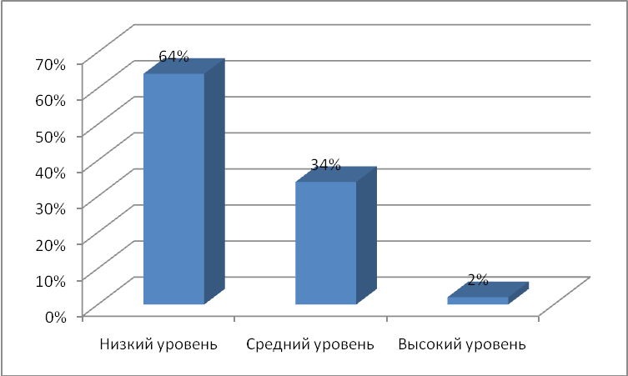

Рисунок 1 – Оценка сформированности финансовой грамотности в начале реализации проекта

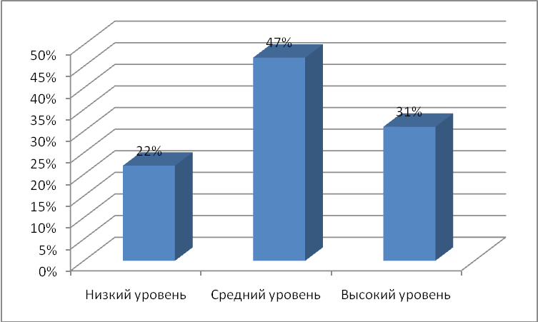

Рисунок 2 - Оценка сформированности финансовой грамотности по итогам реализации проекта за год обучения